111年11月11日餐點照片
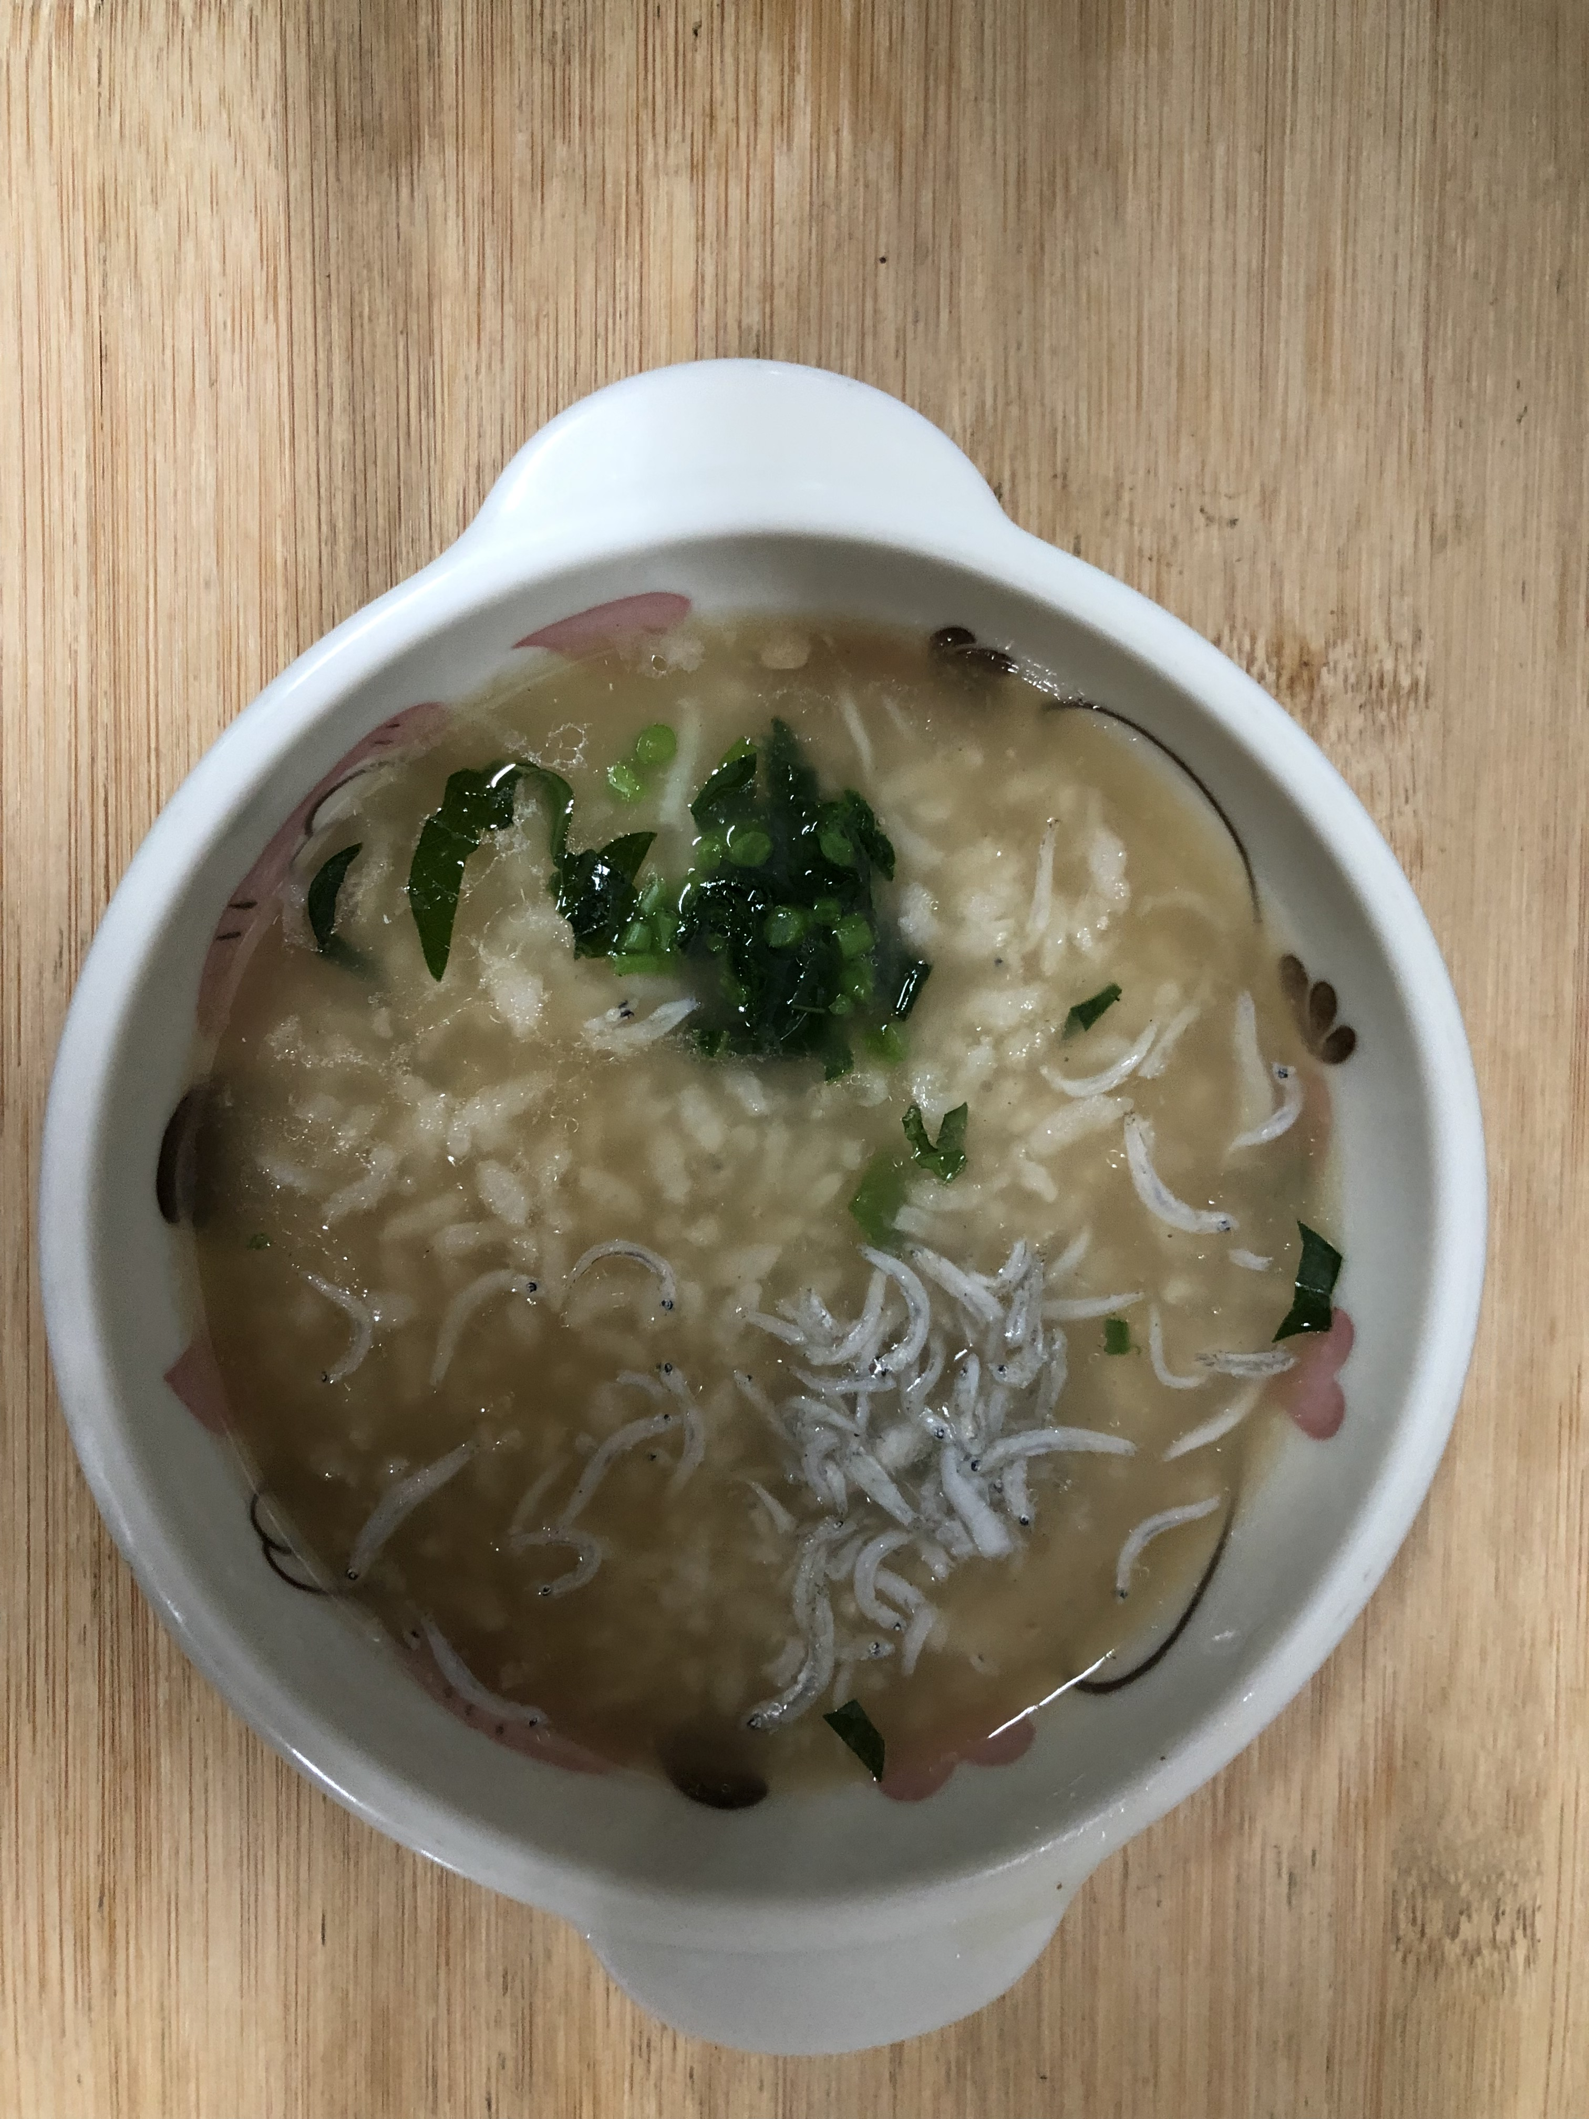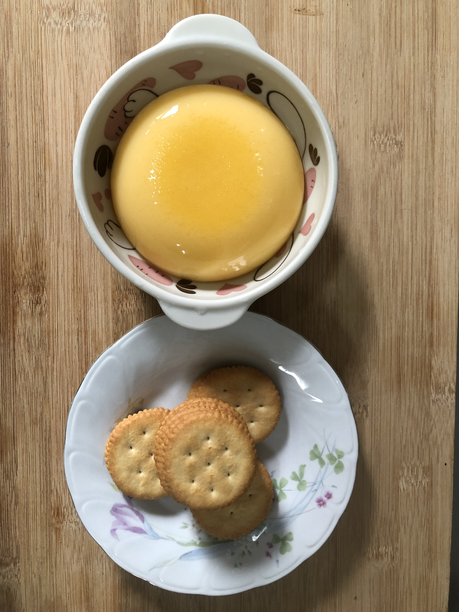
早餐(蔬菜吻仔魚粥) 下午點心(雞蛋布丁、餅乾)
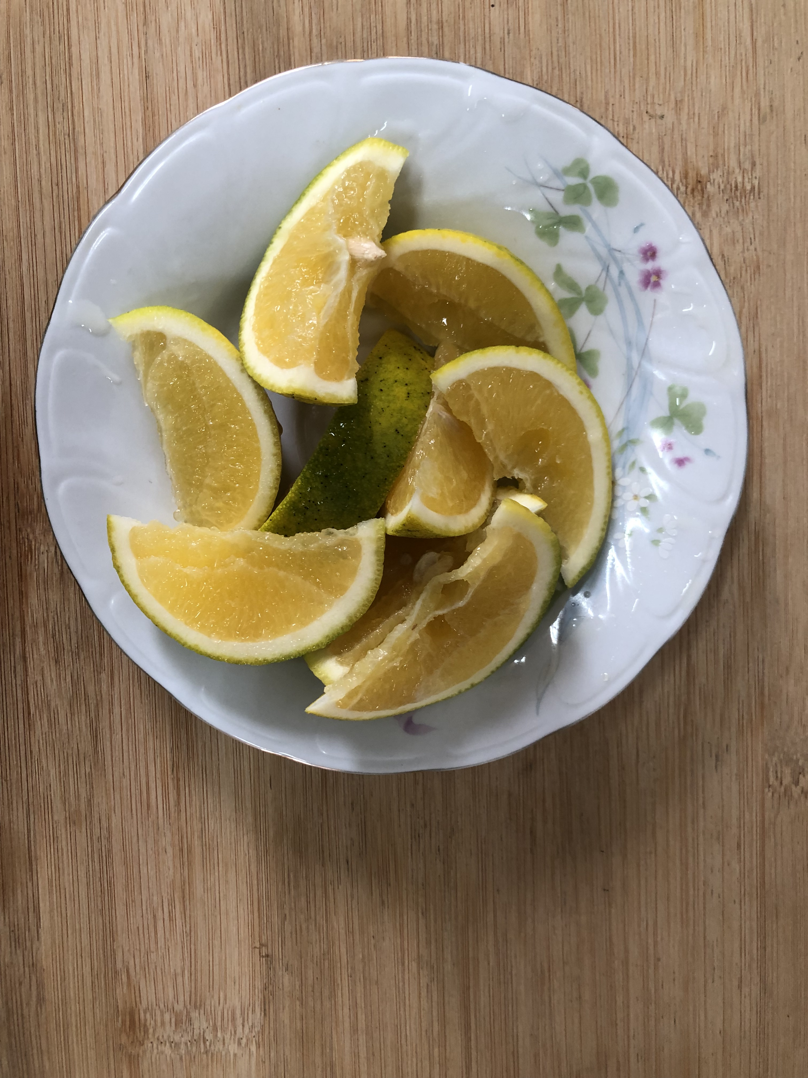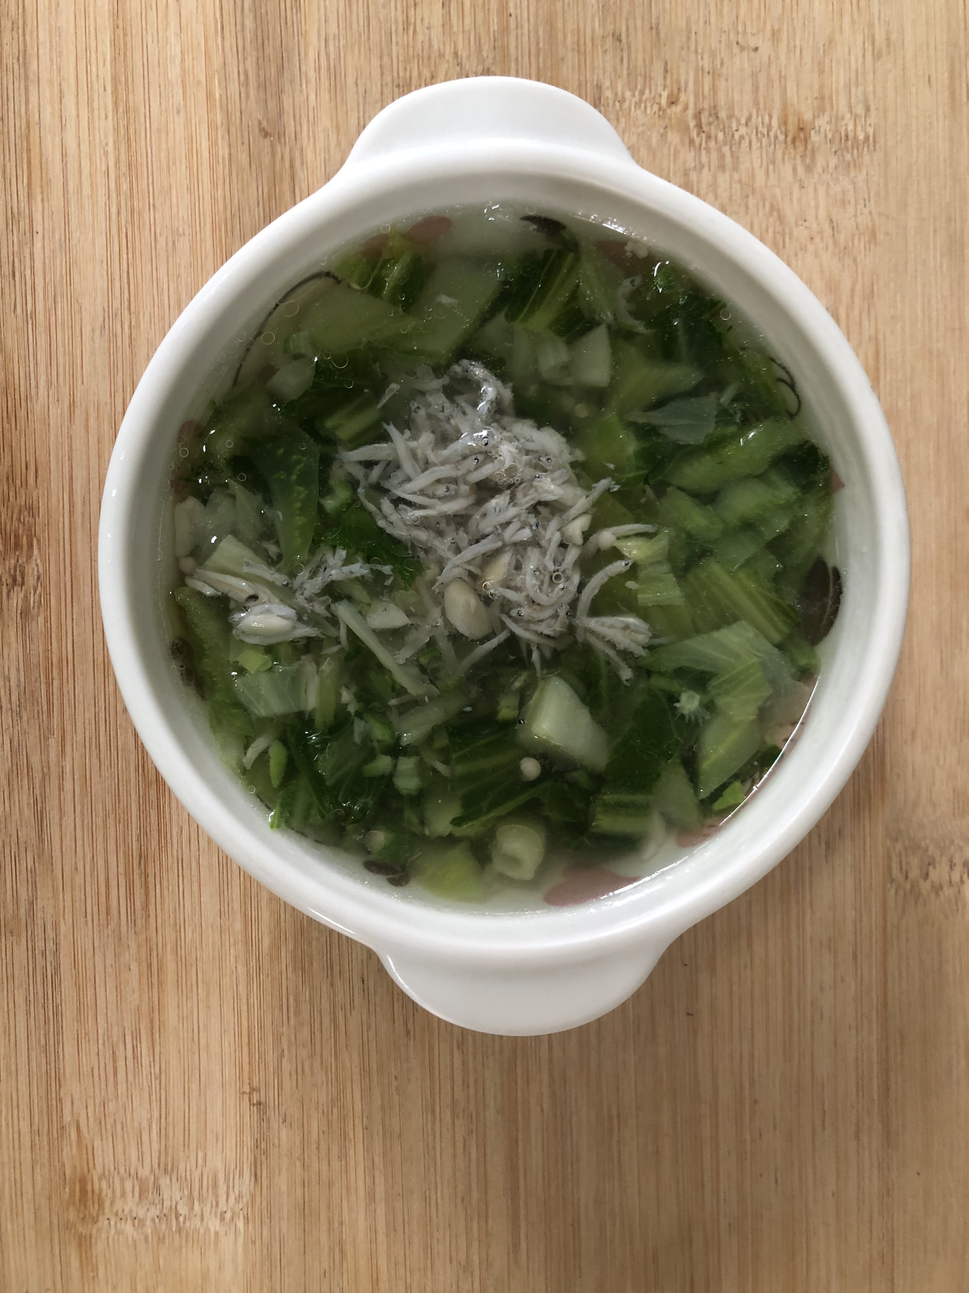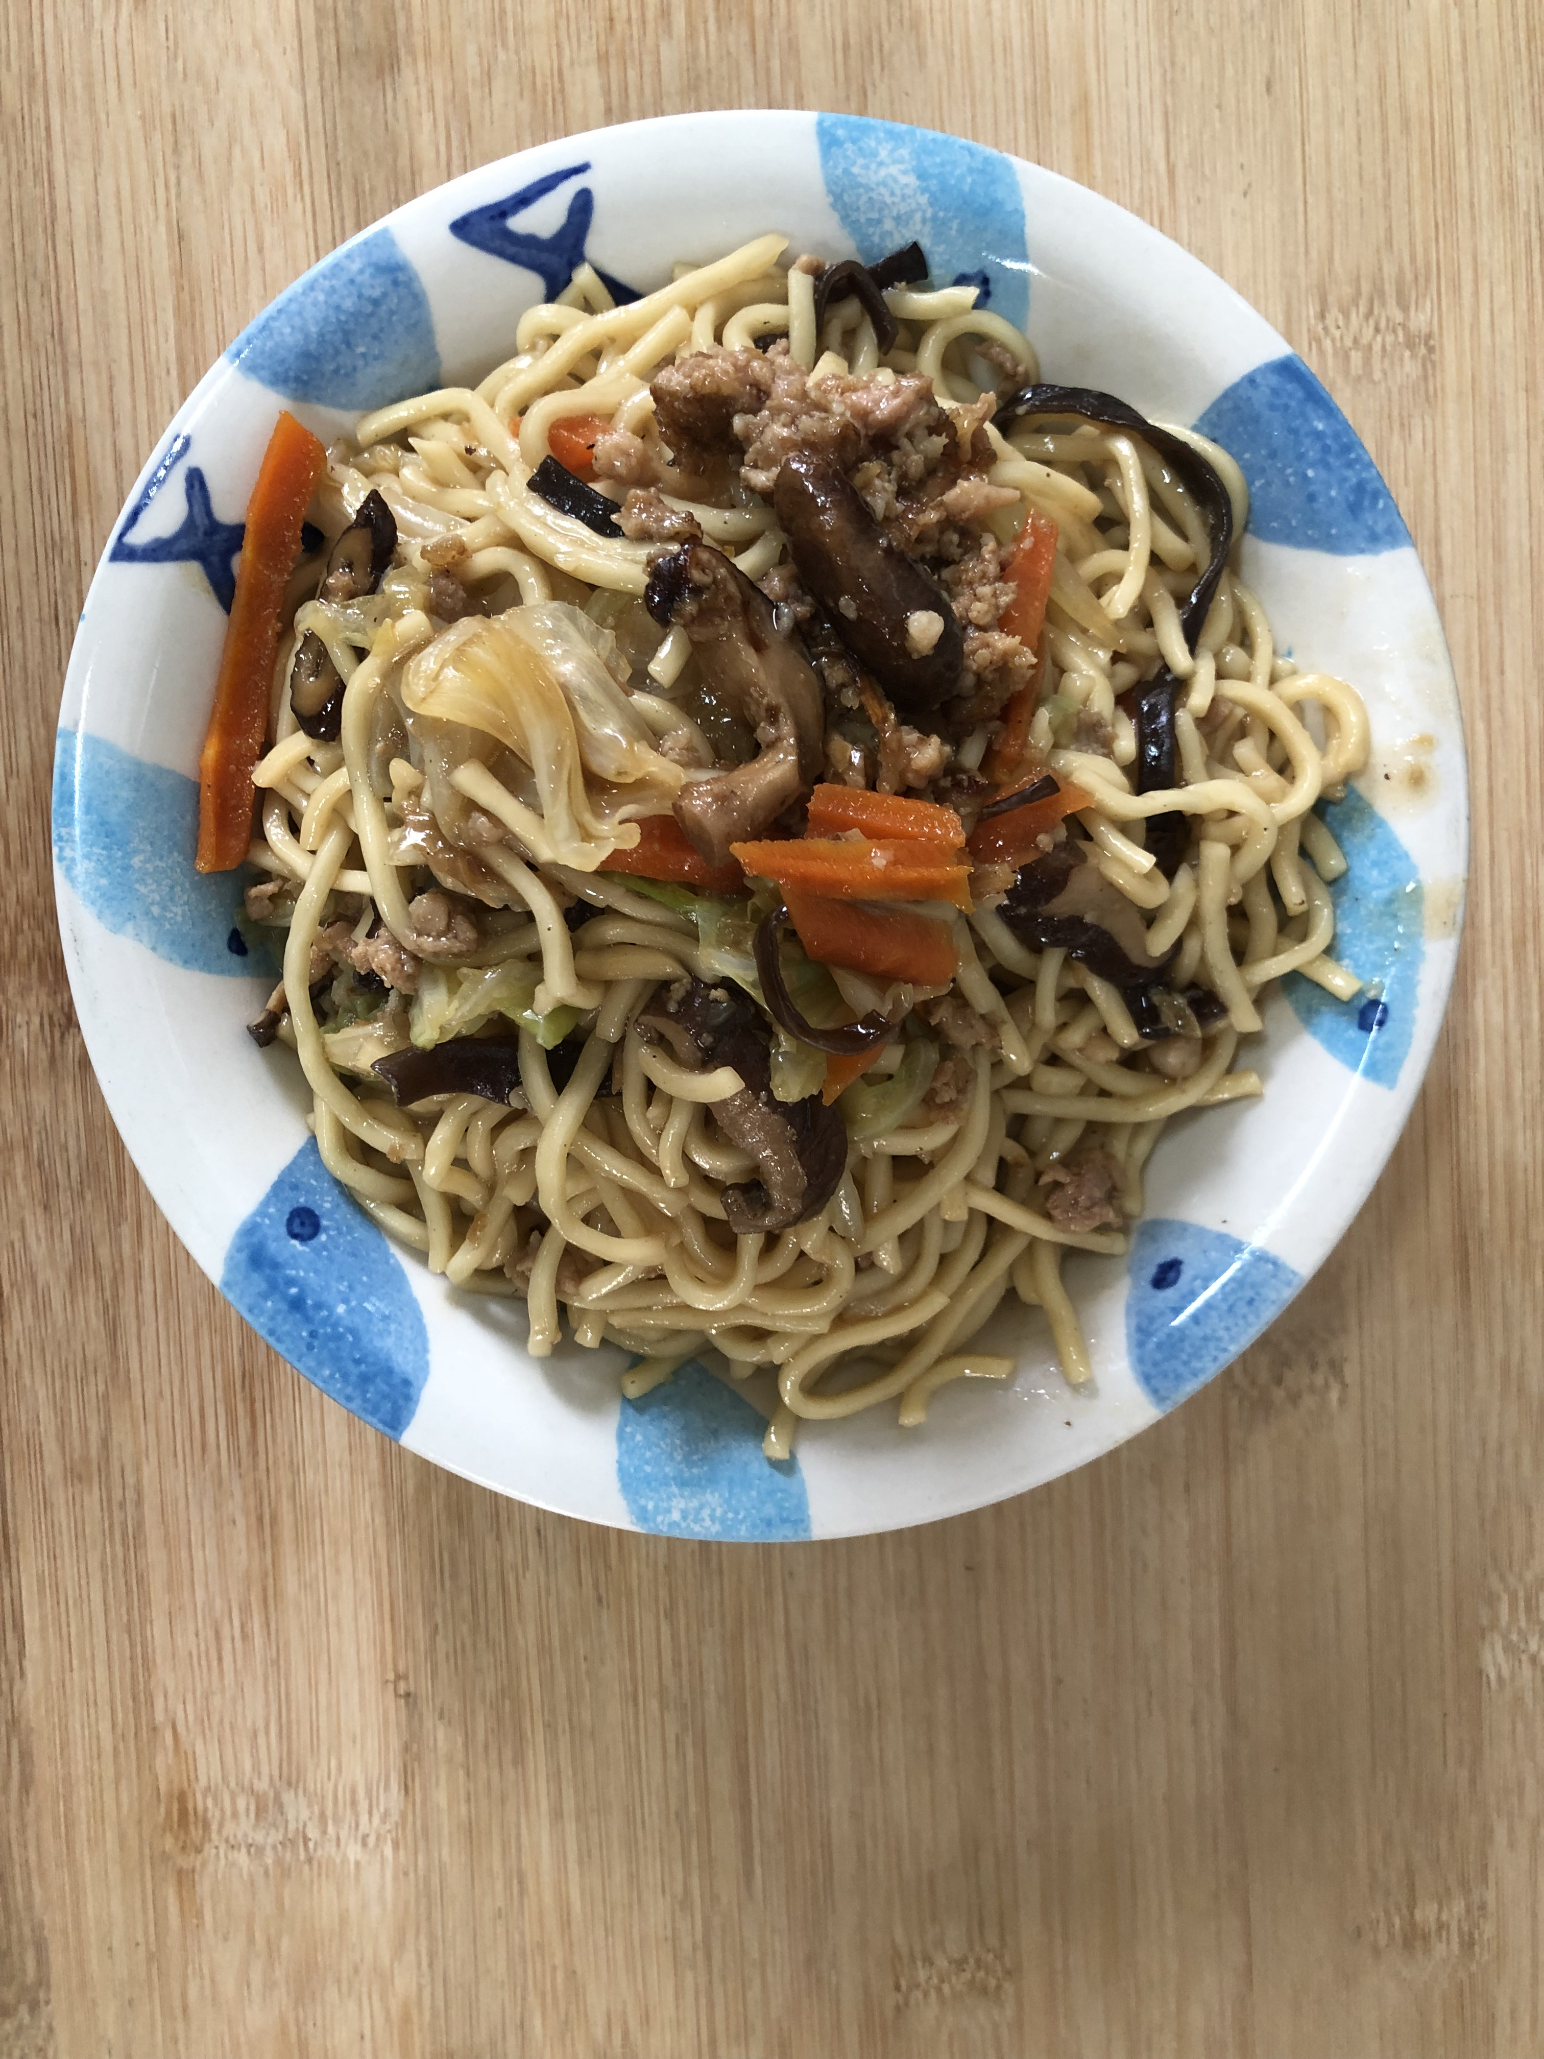
午餐(古早擔仔炒麵、銀魚蔬菜湯、水果)

